Директору Академии СПбГАУ

М.В. Ватагиной

от Т.Н. Головиной

Служебная записка

Согласно концепции развития университета, особенностью современного этапа развития ВПО является увеличение значимости практического обучения студентов и создание в связи с этим принципиально новой учебно-практической базы, а для полноценной инновационной подготовки специалистов потребуются укрупненные инфраструктурные блоки, в том числе учебно-производственный комплекс с содержанием конюшни и соответствующих конно-спортивных сооружений.

Прошу обратиться к руководству университета с предложением о воссоздании конной учебной базы для совершенствования учебного процесса по направлению коневодство. Новая учебно-производственная инфраструктура конной базы соединит научно-образовательный процесс с инновационным решением практических задач по организации и ведению реальной хозяйственной деятельности. Для этих целей университет имеет необходимые имущественные возможности и земельные участки, в процессе формирования университетского комплекса появляется возможность их более эффективного использования (приложение 1).

Исторически сложилось, что образование в сфере коневодство и конного спорта в России не развито, нет учебных учреждений, где готовят специалистов по этому направлению. У нас в Аграрном университете вот уже 8 лет проводятся курсы профессиональной переподготовки и повышения квалификации по тренингу лошадей, подготовке всадников, выездке, конкуру, расчистке копыт, ветеринарным аспектам работы спортивных лошадей, иппотерапии, тренингу терапевтических лошадей, организации и управлению конными предприятиями. Накоплен обширный опыт работы, сформирован тренерско-преподавательский состав, налажено сотрудничество с европейскими конными школами и колледжами, некоторые семинары и мастер-классы у нас проводят европейские мастера и тренеры.

В институте биотехнологий СПбГАУ большое количество студентов выбирают специализацию коневодство и уже с первых курсов направляются на практику в конные предприятия Санкт-Петербурга, Ленинградской области и других регионов.

С каждым годом в России повышается интерес к любительскому конному спорту, строятся и открываются различные конные предприятия: небольшие частные конюшни, конефермы, крупные конные комплексы, каждые выходные проводятся соревнования различного уровня, развивается детский конный спорт, также лошади широко используются в иппотерапии (реабилитация больных с помощью лечебной верховой езды).

Из-за отсутствия специализированных образовательных учреждений персонал, работающий в конной сфере, является «самоучками». Поэтому в настоящее время остро повысился спрос на профессиональных грамотных специалистов, отвечающих современным требованиям подготовки. Наш вуз может быть первым в России, где будет организован центр подготовки по конным профессиям.

Современные требования к качеству подготовки специалистов приводят к необходимости их обучения в условиях реально действующих бизнес-структур, а не на макетах и иллюстрациях. В структуре профессиональных образовательных программ этот вид подготовки должен составлять не менее 50 - 60% от общего времени. Сейчас практические занятия мы проводим в частных конных клубах, лошадей часто не хватает, приходится подстраиваться под чужой график занятий, мы не имеем возможности использовать лошадей должного качества и очень ограничены во времени практики. Поэтому для полноценной подготовки специалистов коневодства необходима организация конной базы.

Правильная организация деятельности конной базы, несомненно, должна быть рентабельна. Доход можно получать от предоставления в аренду лошадей, денников, использования учебных лошадей для обучения верховой езде детей и взрослых, развития направления иппотерапии и др. (приложение 2).

Решение задач создания экспериментальной и спортивно-оздоровительной конной базы для подготовки современных специалистов, расширение взаимодействия университета с субъектами социального партнерства (иппотерапия, детский конный спорт), будет способствовать стратегическому развитию университета, как современному учебно-исследовательского комплексу, повышению эффективности и качества образовательного процесса, развития интеллектуальных и материальных ресурсов.

24.12.2014 г. Т.Н. Головина

Приложение 1

**Варианты площадок для организации учебной конной базы**

(необходимая территория – 5 га)

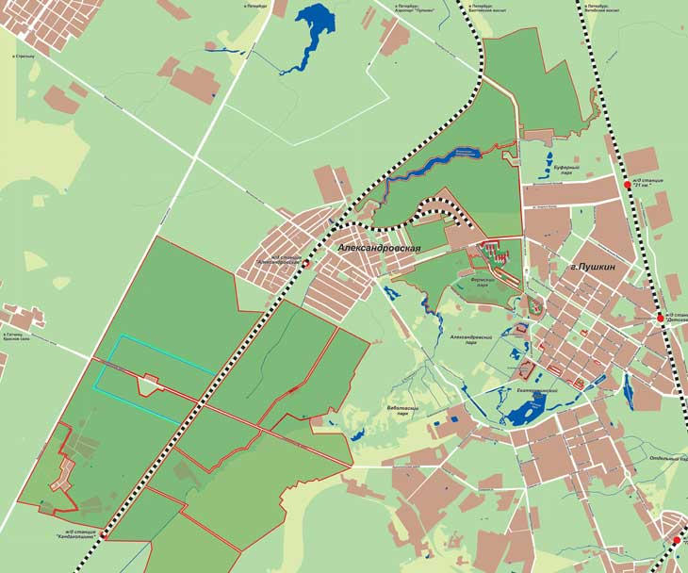

1. Участок земли в непосредственной близости университета и города Пушкина (за материально-технической базой и напротив 2-го учебного корпуса);

2. Территория бывшей конефермы учхоза «Пушкинское»;

3. Участок земли между поселком Александровская и Красносельским шоссе.

4. Участок земли недалеко от молочного комплекса по Киевскому шоссе.

5. Участок земли на пересечение Петербургского шоссе и Витебского проспекта.

Приложение 2

**Примерные статьи затрат и доходов в конной сфере**

**Санкт-Петербурга и Ленинградской области**

|  |  |  |
| --- | --- | --- |
| № п/п | Затраты и доходы | Рублей |
| 1 | Затраты на содержание 1 лошади в месяц (покупка кормов: сено, овес, концентраты; покупка опилок; оплата коммунальных услуг: вода, электричество; зарплата персонала, ветеринарное сопровождение) | 7000-8000 |
| 2 | Средняя стоимость одного часового занятия по верховой езде | 800 |
| 3 | Средняя стоимость предоставление одного денника в аренду на месяц | 15000 |
| 4 | Средняя стоимость предоставления лошади в аренду на месяц | 15000 |
| 5 | Средняя стоимость одного занятия по иппотерапии | 1000 |
| 6 | Стоимость предоставления одной лошади на выезде для участия в различных мероприятиях (катание, масленица, свадьба…) за час | 3000-5000 |
| 7 | Стартовый взнос участника при организации соревнований по конному спорту | 1000 |
| 8 | Организация тематических экскурсий по территории конюшни (детские сады, школы…) 1чел. | 100 |
| 9 | Стоимость аренды площадки для сторонних всадников для верховой езды 1 час | 500 |
| 10 | Стоимость аренды территории конной базы и лошадей для проведения мастер-классов, семинаров, практических занятий для верховой езды за 1 день | 5000-25000 |